公积金提取业务指南
接云南省省级住房公积金中心通知，如下：
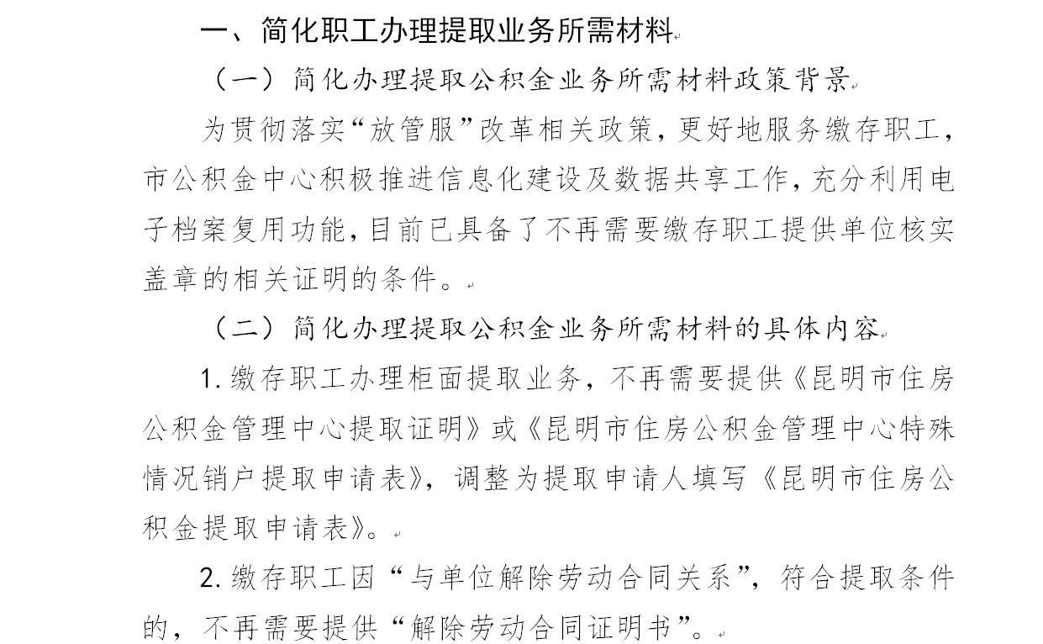

具体公积金提取相关程序如下：
1.手机微信关注“昆明公积金”
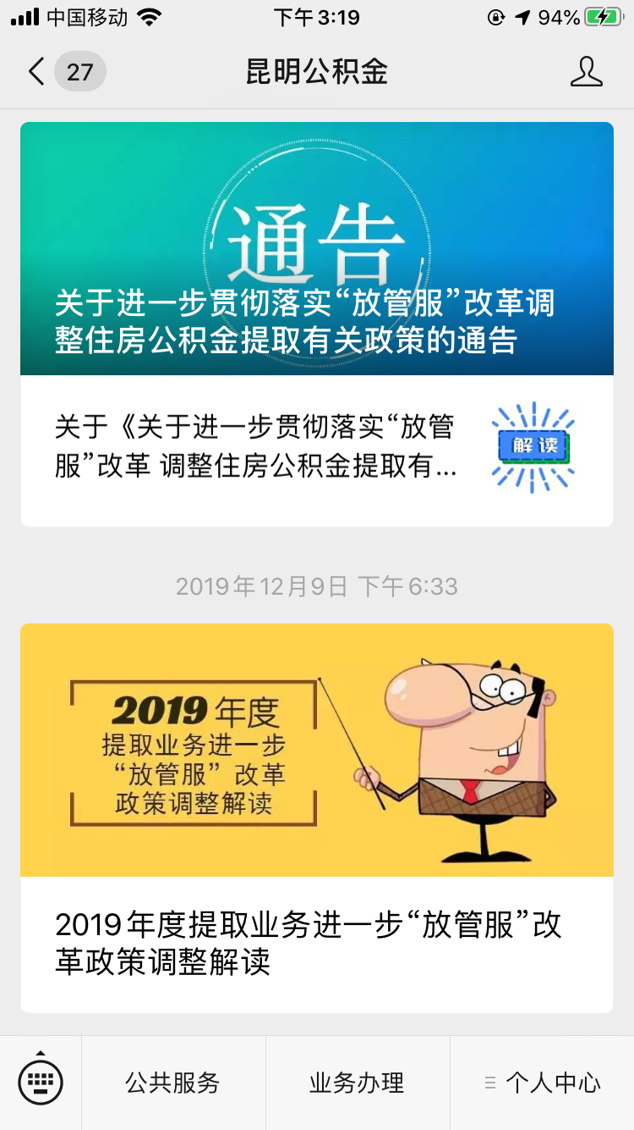

2.点开右下角“个人中心”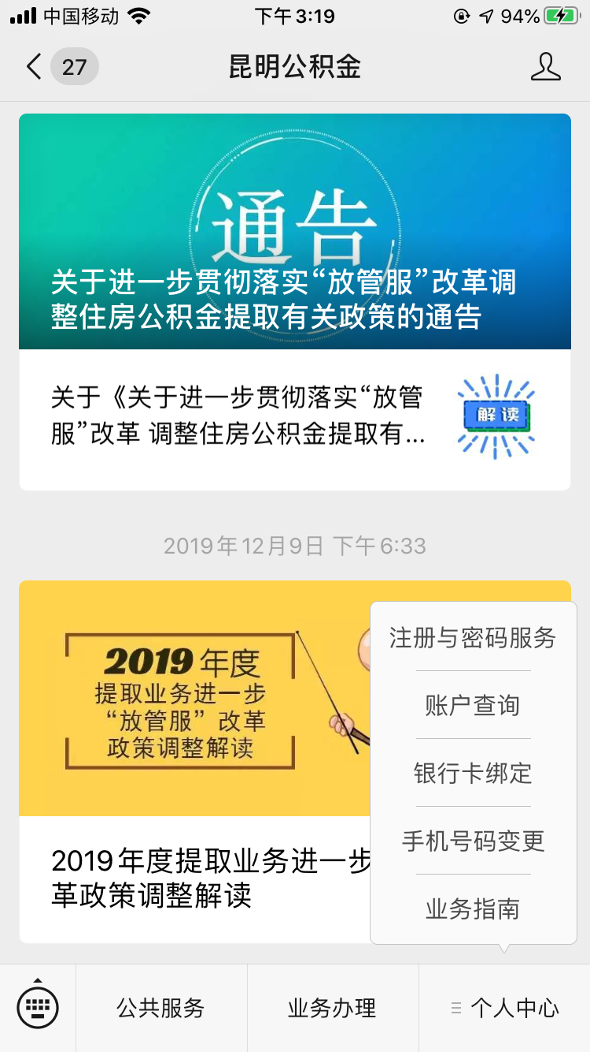

3.点开“业务指南”——公积金提取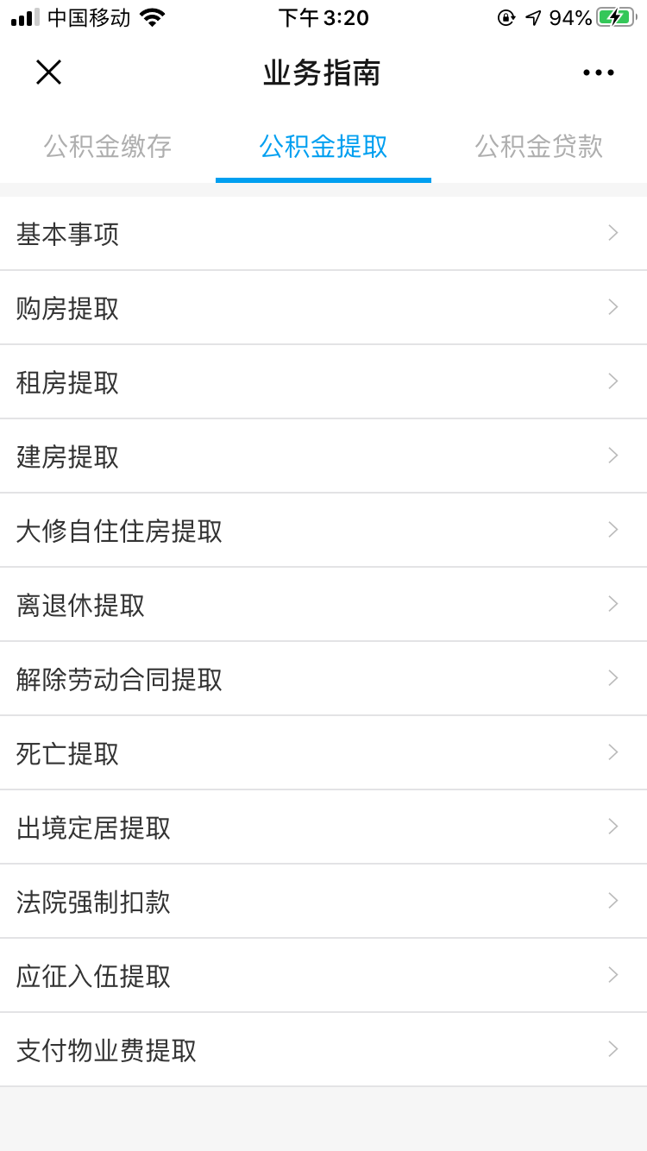
4.个人根据不同提取政策准备相应材料自行前往云南省省级住房公积金中心办理。
附附件《住房公积金提取申请表.doc》

